UNIVERZITET „DŽEMAL BIJEDIĆ“ U MOSTARU

FAKULTET INFORMACIJSKIH TEHNOLOGIJA MOSTAR

MARKETING PLAN

FAKULTET INFORMACIJSKIH TEHNOLOGIJA

Predmet: Uvod u marketing

Profesori: prof.dr. Veldin Ovčina Studenti: Emina Handžić, IB190023

dr. Irma Dedić Lamija Babović, IB190043

Hana Fejzić, IB190024

Amir Karaga, IB190031

MOSTAR, maj 2020.

**SADRŽAJ**

1. UVOD 1

1.1 Predmet i ciljevi istraživanja 1

1.2 Metodologija istraživanja 1

1.3 Hipoteze istraživanja 1

1.4 Značaj i doprinos istraživanja 2

2. POSLOVNO-STRATEGIJSKO PROFILIRANJE 2

2.1 Profil fakulteta: 2

2.2 Vizija 2

2.3 Misija 2

2.3.1 Abellov okvir 2

2.4 Historijat FIT-a 3

3.EKSTERNA ANALIZA 4

3.1 PEST koncept 4

3.2 Porterov model 6

3.3 Matrica interesa i moći (Stakeholder analiza) 9

3.4 Interna analiza 10

3.5 SWOT matrica 12

3.6 VRIO okvir 13

3.7 Analiza poslovnog trougla 13

3.8 Dizajniranje poslovne strategije 14

4. DIZAJNIRANJE STRATEGIJE MARKETINGA 15

4.1 Kriterij segmentacije tržišta 15

4.2 Strategija pozicioniranja 15

5. UPRAVLJANJE MARKETINGOM 17

5.1 Upravljanje uslugom 17

5.2 Upravljanje portfoliom proizvoda (BCG matrica) 19

5.3 Upravljanje cijenom 20

5.3 Upravljanje promocijom 20

5.4 Upravljanje distribucijom 21

5.5 Upravljanje ljudskim resursima, procesom i fizičkom sredinom 22

5.6 Canvas model 22

6. SUMARNI PRIKAZ KLJUČNIH UNAPREĐENJA 23

7. BUDŽET ZA REALIZACIJU MARKETING PLANA 24

8. OČEKIVANI EFEKTI 25

9. ZAKLJUČAK 26

10.LITERATURA 27

11.PRILOZI 28

# 1. UVOD

## 1.1 Predmet i ciljevi istraživanja

Predmet istraživanja je analiza poslovanja te pronalaženje načina za unapređenje i razvoj FIT-a.

Ciljevi istraživanja:

* istražiti zadovoljstvo studenata uslugama fita (mjerimo ga anketama)
* istražiti nedostatke u nastavnom procesu
* uspješnost FIT-ovih studenata
* potražnju za FIT-om (koliko srednjoškolaca je čulo za FIT)
* istraživanje nastavnog osoblja
* istraživanje pozicije FIT-a u odnosu na konkurenciju
* upoznati se sa postojećim stanjem kako bi se osiguralo pružanje kvalitetnijih usluga studentima

## 1.2 Metodologija istraživanja

* elektronsko anketiranje
* analiza sadržaja – pretraživanjem različitih knjiga, članaka, radova i tekstova objavljenih na internetu prikupljeni su dodatni podaci i informacije neophodne za istraživanje, a koje se odnose na definisane varijable istraživanja. Kroz ovu tehniku analizirane su pretpostavke za segmentaciju i to kroz aspekt željenog pozicioniranja u očima klijenata.

## 1.3 Hipoteze istraživanja

* **FIT je najbolji fakultet informacijskih tehnologija u BiH**
* Veliki broj srednjoškolaca je čuo za FIT
* Većina ispitanika misli da FIT ima profesionalno nastavno osoblje
* Većina studenata su zadovoljni poslovanjem FIT-a
* Srednjoškolci nisu upoznati sa DL sistemom učenja
* Većina ispitanika misli da je IT perspektivno zanimanje
* Studenti smatraju da treba povecati broj nastavnog osoblja
* FIT ne može adekvatno opslužiti količinu zainteresiranih

## 1.4 Značaj i doprinos istraživanja

Ovim istraživanjem želimo doprinijeti povećanju broja srednjoškolaca zainteresovanih za nastavak školovanja na FIT-u. U doprinos istraživanja se također može uvrstiti i poboljšanje zadovoljstva trenutnih studenata FIT-a. Ovim istraživanjem iznosimo mogućnosti unapređenja i ukazujemo na nedostatke s ciljem njihovog ispravljanja, te da se studentima osigura maksimalno kvalitetno obrazovanje. Želimo također istražiti kako bi FIT mogao unaprijediti način studiranja i samog poslovanja fakulteta.

# 2. POSLOVNO-STRATEGIJSKO PROFILIRANJE

## 2.1 Profil fakulteta:

IT sektor predstavlja područje koje se dinamično razvija i postoji stalna potreba za ovim kadrom u Bosni i Hercegovini i u svijetu. FIT provodi periodična istraživanja u cilju analize usklađenosti kvalifikacija i vještina predviđenih nastavnim planom i programom sa potrebama i zahtjevima tržišta i okruženja. FIT je institucija koja je prva uvela koncept studiranja na daljinu u Bosni i Hercegovini i ima vodeću ulogu u procesu implementacije i razvoja učenja na daljinu u našoj zemlji. Fakultet također ima veoma uspješnu međunarodnu saradnju, u prvom redu sa univerzitetima u Austriji, Njemačkoj i Španiji, kao i sa univerzitetima u Bosni i Hercegovini i regionu.

## 2.2 Vizija

FIT zeli da ostane najbolji IT fakultet u državi stvarajući kompetentne i sposobne profesionalce u IT sektoru koji će biti u mogućnosti da odgovore na tehnološke zahtjeve današnje IT industrije.

## 2.3 Misija

Misija fakulteta je da kontinuirano radi na unapređenju kvaliteta svih aktivnosti: nastave, sadržaja nastavnog plana i programa, sistema ocjenjivanja, udžbenika i literature, opremljenosti učioničkog i drugog prostora, DL platforme, naučno-istraživačke djelatnosti, izdavačke djelatnosti, selekcije nastavnog kadra i administrativnog osoblja, bibliotečke djelatnosti, cjeloživotnog obrazovanja i drugih standarda.

### 2.3.1 Abellov okvir

Ko su kupci?

Svi oni koji žele da unaprijede svoje znanje iz IT-a i osposobe se za rad u tom sektoru, pod uslovom da imaju završeno srednjoškolsko obrazovanje.

Koje se potrebe zadovoljavaju?

Studentima se obezbjeđuje potrebno znanje i vještine u IT sektoru, te im se osigurava karijera.

Kako se zadovoljavaju potrošačke potrebe ?

Održavanjem predavanja i nastave, online predavanja, razgovorom sa studentima, anketiranjem o nastavnom procesu i održavanjem vježbi koje studentima približavaju ono čemu bivaju podučeni, stalnim unapređivanjem i poboljšavanjem onoga što je prepoznato kao nedostatak.

## 2.4 Historijat FIT-a

Riječi prvog dekana dr.Safeta Krkića:

Prepoznavajući i slijedeći stremljenja i želje mladih ljudi koji su planirali da svoje obrazovanje nastave na nekoj od visokoškolskih institucija našeg Univerziteta, 1996. godine pokrenuli smo inicijativu za formiranje Studija informatike pri Univerzitetu „Džemal Bijedić“. Nastavno-naučno vijeće je formiralo Komisiju kojoj je dalo u zadatak da sačini studiju izvodljivosti za osnivanje Studija informatike. Studija je potvrdila veliki interes mladih ljudi i pokazala opravdanost osnivanja dvogodišnjeg Studija informatike i potvrdila pretpostavke uspješnog rada i razvoja. Na tom osnovu  je Savjet Univerziteta 10. oktobra 1997. godine donio odluku o osnivanju i početku rada nove visokoškolske institucije. Osnivanjem Studija informatike pri Univerzitetu udovoljili smo željama velikog broja mladih Bosne i Hercegovine, da u svojoj zemlji mogu sticati naobrazbu i iz oblasti informatike.

Dinamičan rast i razvoj Studija nametnuo je potrebu njegovog prerastanja u Fakultet informacijskih tehnologija. Nastavno-naučno vijeće i Savjet Univerziteta prihvatili su Studiju izvodljivosti koja je u tom smislu sačinjena. U skladu s tim je donesena i odluka, a kantonalni sud HN kantona je 17. februara 2003. godine izvršio sudsku registraciju te visokoškolske ustanove.

Od početka smo shvatili da je dinamični razvoj informacijskih tehnologija moguće  pratiti inoviranjem, dopunjavanjem i korekcijama Nastavnog plana i programa i uvođenjem novih metoda i novih oblika interakcije u nastavnom procesu. Tako smo, u deset godina našeg postojanja, šest puta mijenjali ili dopunjavali sadržaj Nastavnog plana i programa. Ozbiljnosti pristupa ovom poslu doprinijela je i naša angažiranost u TEMPUS projektu za izradu adekvatnog nastavnog plana i programa za obrazovanje informatičara. Takav trend razvoja curriculuma našeg Fakulteta nastavit ćemo i dalje.

Od školske 2001/02. godine organizovali smo i distance learning (učenje na daljinu) način studiranja. Naši napori će u budućnosti biti više usmjereni u tom pravcu. Školske 2002/03. otpočeli smo i sa nastavom na postdiplomskom studiju i time zakoračili u strategiju rješavanja problema nedostatka kadrova.

# 3.EKSTERNA ANALIZA

## 3.1 PEST koncept

***Tabela 1 Pest koncept***

**Političko-legislativni faktori:**

Stranke ne daju podršku izmjenama nekih zakona koji se tiču obrazovanja što direktno utječe na poslovanje fakulteta i otežava studiranje. Svi zakoni koji su vezani za obrazovanje utječu na fakultet. Zakonom o visokom obrazovanju BiH direktno je objašnjen način rada i organizacija svih visokoškolskih ustanova. Država mora odobriti budžet za obrazovanje. Svi uposlenici FIT-a moraju biti regulisani Zakonom o zapošljavanju BiH, što se odražava na mogućnost zapošljavanja novog kadra npr. Osoba koja može biti primljena na poziciju profesora mora biti docent, a u IT sektoru u BiH je nedostatak takvih osoba.

**Ekonomski faktori:**

Ekonomski faktori igraju veliku ulogu u poslovanju FIT-a. Cijena studija na ovom fakultetu je prilično visoka u odnosu na BDP, što znatno utječe na broj studenata koji mogu priuštiti ovaj studij. U obzir moramo uzeti i činjenicu da su svi studenti samofinansirajući. Oprema za održavanje kvalitetne nastave ima visoku cijenu, a kako je velika potreba za proširenjem kapaciteta fakulteta, bit će neophodno ulagati dosta sredstava koja fakultet mora obezbijediti bez podrške države. FIT dobrim poslovanjem ostvaruje velike zalihe novca.

**Socio-kulturni faktori:**

S obzirom na činjenicu da fakultet uglavnom pohađaju osobe koje su tek završile srednju školu, demografija ima veliki utjecaj na poslovanje fakulteta. Osim toga, BiH je u takvoj situaciji da mnogo mladih odlazi iz ove države, čime se smanjuje i taj broj potencijalnih studenata. Nivo mladih zainterovanih za visoko obrazovanje je nizak zbog toga što dio njih ima obezbijeđen posao ili većina mladih misli da u ovoj državi fakultetskim obrazovanjem ne mogu pronaći adekvatan posao, te nemaju potrebu da nastave obrazovanje. Određen broj mladih nije dovoljno informisan o IT sektoru ili imaju previše opcija za nastavak školovanja, nisu upoznati sa pojedinostima svakog fakulteta pa se ne mogu odlučiti.

**Tehnološki faktori:**

Tehnologija se brzo razvija, samim tim javlja se potreba za nabavkom opreme koja nije zastarjela i koja može ispratiti potrebe IT sektora. U BiH ne postoji veliki broj IT kompanija koje se mogu natjecati sa svjetskim ili evropskim tržištem. Oprema se mora uvoziti iz drugih država, što otežava njenu nabavku. U IT sektoru moramo biti konstantno aktivni da bismo pratili svjetski trend.

## 3.2 Porterov model

|  |  |  |  |  |  |  |  |
| --- | --- | --- | --- | --- | --- | --- | --- |
| **KONKURENCIJA** | ETF Sarajevo | SSST | | PMF Sarajevo | PMF Banja Luka | | AUBiH |
| **POTENCIJALNA KONKURENCIJA** | Mogućnost pojavljivanja novih fakulteta koji nude bolji kvalitet obrazovanja,niže cijene, kvalitetno osoblje i bolju komunikaciju sa IT kompanijama. | | | | | | |
| **KLIJENTI** | Individue koje žele unaprijediti svoje znanje u oblasti IT-a, osposobiti se za rad i izgradnju karijere u IT sektoru. | | | | | | |
| **PROFESORI** | Unapređenje kadra stiče se educiranjem na raznim konferencijama u regionu, saradnjom sa nevladinim sektorom, vanjskim saradnicima, studentima. | | | | | | |
| **SUPSTITUTI** | IT akademije | | Kursevi na internetu | | | Dvogodišnji nastavni plan i program | |

***Tabela 2 Porterov model***

**Analiza konkurencije**

**ETF Sarajevo**:

Prednost je što imaju redovne studente koji nisu samofinansirajući. Plan i program je manje usmjeren na samu IT oblast, pa samim tim je FIT privlačniji studentima koji žele da se fokusiraju na rad u IT kompaniji.

Elektrotehnički fakultet Univerziteta u Sarajevu predstavlja najstariju i najveću visokoškolsku ustanovu u Bosni i Hercegovini, koja školuje kadrove iz različitih oblasti elektrotehnike i računarstva, te zbog toga imaju dobar ugled, što u mnogim slučajevima nosi presudnu ulogu u izboru fakulteta.

Još jedna od prednosti studija na Elektrotehničkom fakultetu u Sarajevu u odnosu na druge visokoškolske ustanove je permanentna potražnja za stručnjacima iz oblasti elektrotehnike, računarstva i telekomunikacija. To potvrđuju i podaci sa biroa za zapošljavanje, gdje se stručnjaci sa diplomom Elektrotehničkog fakulteta u Sarajevu u pravilu zadržavaju vrlo kratko, samo do pronalaska prvog posla.

Od značajnijih međunarodnih asocijacija u kojima sudjeluje Elektrotehnički fakultet u Sarajevu treba spomenuti članstvo u HP-SUA (Hewlett Packard Software University Association), zatim značajno učešće njegovih nastavnika i asistenata u IEEE sekciji za Bosnu i Hercegovinu kao i dva chaptera u okviru ove sekcije koji su upravo i osnovana na ovom Fakultetu.

**PMF Sarajevo**:

Studenti tokom studija sticu znanja i kompetencije iz različitih oblasti matematike i kompjuterskih nauka koji im omogućavaju spoznaju potrebnih informatičkih sistema na svim nivoima integracije i to u širokom dijapazonu odgovarajucih problema. Stečena znanja i vještine nositelji diploma mogu primijeniti na različitim informacionim sistemima koje koriste razne softverske kompanije ili druge ustanove koje imaju potrebu za upotrebom specifičnih računarskih aplikacija. Ovaj fakultet ima više smjerova i nije direktno usmjeren na IT, akcenat stavlja na matematiku. Prednost koju PMF ima nad FIT-om je činjenica da je cijena mnogo prihvatljivija i da imaju redovne studente koji nisu samofinansirajući

**SSST**

Prednost ovog fakulteta je što je nastava na engleskom jeziku čime je ovaj fakultet otvoreniji ka svjetskom tržištu. Ima nekoliko različitih fakulteta u svojoj ponudi što ga čini privlačnijim nekome ko želi da studira specifičan dio IT-a tj, Računarske nauke, Game Design and Development i Informacioni sistemi.

Program kompjuterskih nauka istražuje i temeljnu teoriju kompjuterskih nauka, uključujući otvorene probleme koje treba definisati i riješiti, te najnovije u razvoju aplikacija kompjuterskih nauka. Program, pored toga, promovira znanje i vještine, što omogućava studentima da realizuju svoje ideje i osmisle svoje aplikacije stvarnoga svijeta. SSST pruža stimulativno i inovativno okruženje za studiranje orijentisano na programiranje što obuhvata računarsku teoriju, programske jezike poput jezika C i Jave, strukture podataka i algoritme.

Informacioni sistemi na SSST-u su fokusirani na tehničku analizu, dizajn sistema i aplikaciju, pružajući kandidatima jak skup vještina potrebnih za efikasnu implementaciju dizajna i sistema.

Najveći nedostatak ovog fakulteta je cijena studija koja je za naše standarde previsoka i većina nije u mogućnosti da ga priušti. Cijena jedne godine studija je između 5300€ i 7100 € za IT oblasti.

**PMF Banja Luka (smjer Matematika i Informatika)**

U prvom ciklusu studija matematike i informatike, studenti stječu temeljna znanja iz matematike i informatike, što omogućava brzu prilagodbu specifičnim problemima s kojima će se susresti kao profesionalci. U nastavnim područjima učenici savladavaju znanje zbog čega će ih kasnije učiniti profesionalnim, savjesnim i odgovornim nastavnicima matematike i informatike. Uopćenito, studenti usvajaju dublja matematička i informatička znanja koja im omogućavaju obavljanje složenih matematičkih zadataka i IT projekata. Osnovno znanje koje studenti stječu iz ove oblasti odličan je preduvjet za nastavak školovanja, kako na našem fakultetu, tako i na univerzitetima širom Evrope i svijeta.

Predviđeno trajanje studija drugog ciklusa na Studijskom programu za matematiku i informatiku je dva semestra, odnosno jedna akademska godina. Studije se organizuju kao redovne, a način provođenja studija je obrazovanje u sjedištu.Studenti koji žele upisati master studij polažu prijemni ispit.Svaki semestar traje 15 tjedana, a dva semestra čine jednu akademsku godinu. Ukupni broj ECTS bodova po semestru je 30, tako da student postigne ukupno 60 ECTS bodova tokom jednogodišnjeg ciklusa.Student se može prijaviti na završni (magistarski rad) u skladu s odredbama Pravila studija u I i II ciklusu studija. Svi kursevi su jednosemestralni. Broj ECTS bodova i broj nastave za pojedine predmete ovisi o specifičnostima svakog predmeta. Magistarski rad podrazumijeva naučno-istraživački i samostalan rad studenta.

U okviru magistarskog rada, student bi trebao primijeniti stečena teorijska znanja za rješavanje postavljenih problema pri čemu se trebaju u potpunosti izraziti istraživačke i analitičke sposobnosti kandidata.Cilj studija drugog ciklusa iz matematike je edukacija visoko stručnog kadra iz matematike koji će nakon studija biti sposoban za daljnja neovisna znanstvena istraživanja.Po završetku drugog ciklusa studija student će:usvojiti osnovne i napredne koncepte, metode i tehnike matematičke analize i njene primjene, tj. algebru i geometriju,na osnovu vlastitih interesa i izbora ponuđenih predmeta steći dublja znanja u području za koje je zainteresiran,biti u stanju pratiti i koristiti literaturu, nadograditi svoje znanje savremenim rezultatima.Načini izvođenja nastave navedeni su u sadržaju svakog predmeta. Predavanja, aritmetičke i teorijske vežbe koriste se kao metode poučavanja, a domaći zadatak pruža se kao oblik samostalnog rada studenata.

**Američki Univerzitet u Bosni i Hercegovini (smjer Softverski inžinjering) –**

Dodiplomski studij Softverskog inžinjeringa je četverogodišnji studij koji studentima nudi sljedeće:

* Učenje svih aspekata razvoja softvera i sticanje uvida u sve faze dizajna dugoročnog održavanja i evolucije softvera
* Učenje stvaranuja i evaluacije softvera u kontekstu fizičkih sistema i aplikacija iz stvarnog svijeta
* Primjenu principa inžinjerskog dizajna na razvoj softvera, uključujući kompromisnu analizu
* Razumijevanje kriterijuma i osiguranja kvalitete softvera sa sposobnostima za procjenu kvalitetnih softverskih sistema
* Učenje planiranja i upravljanja velikim softverskim projektima
  + Individualni i timski rad
  + Razumijevanje inžinjerske ekonomije i preduzetništva u razvoju softvera
  + Razumijevanje ključnih koncepata za stvaranje fizičkih sistema i realnih aplikacija
  + Integraciju procesa projektovanja sistema i aplikacija
  + Efikasnu pisanu i usmenu komunikaciju
  + Opće znanje i specifične vještine u softverskom inžinjerstvu, kao i srodne računarske nauke – matematiku i komplementarne studije – koje pružaju osnovu za dugoročno učenje

## 3.3 Matrica interesa i moći (Stakeholder analiza)

nizak Interesni nivo visok

|  |  |  |
| --- | --- | --- |
| mala  Snaga  velika |  | Zaposlenici  IT kompanije |
| Klijenti | Menadžment  Država |

*Tabela 3 Stakeholder analiza*

Mala snaga i visok interesni nivo:

Zaposlenici: imaju visok interesni nivo što se tiče poslovanja FIT-a, odnosno, u cilju im je da zadrže svoj posao i unaprijede svoju poziciju ukoliko je to moguće. Najveću snagu ima dekan jer ima veliku ulogu u odlučivanju načina poslovanja fakulteta. Zaposlenici nemaju velik utjecaj u samostalnom donošenju odluka vezanih za fakultet, ali njihov rad utječe na zadovoljstvo klijenata, tj. studenata.

IT kompanije: imaju visok interesni nivo zbog toga što FIT, kao i drugi konkurentski fakulteti ovog tipa obučavaju studente koji kasnije mogu biti njihovi uposlenici. Imaju malu snagu jer ni na koji način ne utječe na poslovanje FIT-a.

Velika snaga i nizak interesni nivo:

Klijenti: imaju veliku snagu jer fakultet ne može opstati bez klijenata, tako da se fakultet pokušava prilagoditi studentima i njihovim potrebama. Ukoliko student nisu zadovoljni, bit će manja zainteresovanost za fakultet, čime se ugrožava poslovanje. Na potencijalne studente, tj. osobe zainteresovane za FIT ne utječe mnogo samo poslovanje fakulteta jer FIT ima konkurenciju koja nudi slične usluge, te se ti potencijalni klijenti mogu odlučiti za konkurenciju, zbog toga je njihov interesni nivo nizak.

Velika snaga i visok interesni nivo:

Država: ima veliku snagu jer raznim zakonima može direktno utjecati na poslovanje fakulteta. Što se tiče visokog interesnog nivoa, studenti plaćaju školarinu čime se u konačnici puni i budžet države.

Menadžment: u našem slučaju, to je Rektorat Univerziteta Džemal Bijedić. Ima veliku snagu jer kontroliše sve fakultete u sklopu univerziteta i donosi sve važne odluke. Također, kada je u pitanju visok interesni nivo, školarine pune budžet rektorata.

## 3.4 Interna analiza

Fakultet informacijskih tehnologija (FIT) je članica javnog Univerziteta „Džemal Bijedić“ u Mostaru. Osnovan je 1997. godine kao dvogodišnji Studij informatike, a 2003. godine je preregistrovan u Fakultet. FIT organizuje Bachelor (prvi ciklus) i Master (drugi ciklus) studij u oblasti informacijskih tehnologija.

Kada je u pitanju interna analiza tu podrazumijevamo unutrasnje snage i unutrasnje slabosti.

**Unutrašnje snage FIT-a su:**

**Visokoobrazovan kadar**

**Stalno unapređenje**

**Kvalitetan nastavni plan i program**

**Originalnost**

**Dodatne aktivnosti(kursevi, takmičenja)**

**Dobra opremljenost**

**Prilagodljivi**

**Dobar odnos sa studentima**

Unutrašnje snage FIT-a su pozicionirale ovaj fakultet na sami vrh pa je tako jedan od vodecih u kako u BiH, tako i u regionu.

**Unutrašnje slabosti:**

**Nedostatak kadra** (FIT pohađa mnogo studenata i broj predavača nije dovoljno visok da bi se mogli posvetiti svakom studentu ili da bi se organizovale neke dodatne aktivnosti)

**Zastarjelost materijala** (IT je područje koje se stalno razvija, što znači da bi se materijali trebali stalno mijenjati i nadograđivati, što nije uvijek slučaj)

**Prepunjeni kapaciteti** (Ova stavka se veže za dvije stvari. Prva je nedostatak kadra, a druga je ograničena količina opreme i prostora. Kako vremenom raste popularnost i veći broj osoba je zainteresovan za ovaj studij, FIT nije u mogućnosti da adekvatno odgovori na sve zahtjeve).

## 3.5 SWOT matrica

## 3.6 VRIO okvir

|  |  |  |  |  |
| --- | --- | --- | --- | --- |
| **OSOBINE** | **VRIJEDAN**  **(V)** | **RIJEDAK**  **(R)** | **INOVATIVAN**  **(I)** | **ORGANIZACIJA**  **(O)** |
| **Visokoobrazovan kadar** | Da | Ne | Ne | Da |
| **Stalno unapređenje** | Da | Da | Da | Da |
| **Kvalitetan nastavni plan i program** | Da | Da | Da | Da |
| **Dobra opremljenost** | Da | Da | Ne | Da |
| **Fleksibilnost u radu** | Da | Da | Ne | Da |

## 3.7 Analiza poslovnog trougla

**Organizacija** (Fakultet informacijskih tehnologija, Univerziteta „Džemal Bijedić“ u Mostaru organizuje nastavu okviru univerzitetskog kampusa u Mostaru. Odvijanje nastavnog procesa prati adekvatna materijalna i kadrovska osnova. Na Fakultetu, u nastavnom procesu, angažovano je 6 nastavnika i 12 saradnika. Uspješno odvijanje nastave ne bi bilo moguće bez adekvatnih stručnih službi Fakulteta, koje su istovremeno servis, kako studentima tako i nastavnom osoblju.

Osnovnu organizacionu strukturu Fakulteta čine:

* Menadžment (dekan i prodekani za nastavu i naučno istraživački rad)
* Nastavno naučno vijeće
* Studentska služba
* Služba pravnih i kadrovskih poslova
* Služba za administraciju sistema i opreme
* Institut za informacijske tehnologije
* Laboratorija za softverski inženjering
* Laboratorija za informacijske sisteme
* Laboratorija za grafiku i multimedije
* Laboratorija za robotiku i inteligentne sisteme
* Laboratorija za sigurnost i zaštitu informacijskih sistema i
* Laboratorija za informacijske tehnologije u obrazovanju

Također, pri Fakultetu djeluju Cisco, Microsoft, Mikrotik i Redhat akademije kroz čije programe se mogu steći specijalistička znanja iz različitih oblasti informacijskih tehnologija. Fakultet ima vlastitu biblioteku, a studenti FIT-a imaju i pristup univerzitetskoj biblioteci koja je članica COBISS-a (kooperativni online bibliografski sistem i servisi).)

**Konkurencija** (U slučaju FIT-a konkurencija je izražena s obzirom na to da ovaj fakultet i smjer vremenom postaje sve popularniji i sve je veća potražnja. Kako je FIT dobro pozicioniran na tržištu, to utječe na to da se povećava broj jakih konkurenata FIT-a)

**Kupci** (Najveći broj zainteresovanih za FIT su mladi, odnosno oni koji su tek završili srednjoškolsko obrazovanje,iako to ne isključuje osobe starije dobi koji izraze želju da se bave ovim poslom. FIT mogu pohađati svi koji žele unaprijediti svoje znanje u informacionim tehnologijama)

## 3.8 Dizajniranje poslovne strategije

FIT koristi strategiju diferencijacije. Ovaj fakultet na jako kvalitetne načine vrši educiranje i unapređenje svog kadra, kako bi bili što inovativniji, kreativniji, drugačiji i kako bi bili u stanju da studentima pruže najbolje obrazovanje.

Svoju poziciju na tržištu osiguravaju kvalitetom obrazovanja koje nude.

FIT inovacijama te različitim aktivnostima već godinama gradi svoju poziciju na tržištu. Ovaj fakultet sada ima idealnu poziciju u odnosu na druge i potrebno je da nastavi sa ulaganjem u marketing i unapređenjem kvaliteta kako bi tu poziciju održali i po mogućnosti ostvarili liderstvo.

# 4. DIZAJNIRANJE STRATEGIJE MARKETINGA

U ovom dijelu biramo strategiju kojom će se FIT unaprijediti na tržištu. Segmentirati ćemo tržište i analizirati trenutnu strategiju pozicioniranja, te ćemo ponuditi efikasna rješenja za unapređenje rada fakulteta.

## 4.1 Kriterij segmentacije tržišta

Varijable za segmentaciju tržišta krajnjih potrošača su:

1. Geografske

2. Demografske

3. Psihografske

4. Prema ponašanju

Što se tiče geografskih faktora, FIT pohađaju uglavnom osobe iz BiH sa akcentom na stanovnike bliže HNK-u.

Kad su u pitanju demografski faktori, ciljana skupina su većinom srednjoškolci i trenutni studenti fakulteta, što znači da se segmentira najviše po starosnoj dobi, iako to ne isključuje manjinu tj. osobe starije dobi koji su zainteresovani za studij informacijskih tehnologija. FIT pohađaju većinski oni čije prijašnje obrazovanje je srodno informacijskim tehnologijama. Prilikom izbora ciljane skupine, ne uzima se u obzir spol.

Psihografski faktori utječu na to ko će biti ciljana skupina uzimajući u obzir atraktivnost IT sektora. Na to da li će ciljana skupina upisati ovaj fakultet u znatnoj mjeri utječe informisanost i zainteresovanost za IT, odnosno, da li neko razumije kakve prilike danas pruža IT. Osim toga, prilično je bitan i društveni sloj zbog činjenice da nema studenata koji nisu samofinansirajući.

Ponašanje je bitno zbog toga što FIT pohađaju uglavnom oni koji su više zainteresovani za tehniku i njen razvoj. Studenti su ti koji u velikoj mjeri utječu na unapređenje nastavnog procesa i poslovanja fakulteta.

## 4.2 Strategija pozicioniranja

Pozicioniranje je način kako se stvara slika o FIT-u u svijesti potencijalnih klijenata , odnosno način na koji kupci doživljavaju usluge.

Položaj fakulteta rezultat je percepcije klijenata na ciljnom tržišnom segmentu koji su pod utjecajem ugleda i imidža fakulteta, njegovih usluga i konkurencije.

Fakultet trenutno ima dobro izgrađen imidž te može parirati čak i fakultetima koji su na tržištu duže vrijeme, kao npr. ETF u Sarajevu koji je osnovan 1961.

O poziciji FIT-a dovoljno govori i činjenica da veliki broj uglednih IT firmi rado sarađuje sa ovim fakultetom, neke od firmi čak sponzoriraju neke aktivnosti FIT-a, kao što je FIT CC.

O samom kvalitetu fakulteta govori i cinjenica da mnoge IT kompanije imaju visoko mišljenje o fakultetu.

Neke od izjava direktora poznatih IT kompanija su:

“Plan i program Fakulteta nformacijskih tehnologija omogućava studentima konstantan razvoj u IT sektoru uz konstantno praćenje posljednjih dešavanja na tržištu tehnologija, osposobljavajući ih da uz malo utrošenog vremena nakon završetka studija budu konkurentni. Od osnivanja firme Mistral Technologies d.o.o. studenti Fakulteta informacijskih tehnologija su sastavni dio radne postave. Trenutno više od trećine uposlenika u firmi su studenti Fakulteta raspoređeni u više timova.’’

- *direktor firme Mistral Technologies, Mersed Čamdžića, koji je i sam nekad bio student FIT-a*

“Studenti sa Fakulteta Informacijskih Tehnologija, koje smo odabrali kao najbolje za nas, su odgovorni, disciplinovani i imaju želju da uče i napreduju, što je za nas jako bitno. Što se tiče njihovog tehničkog znanja, kroz naše iskustvo se pokazalo da FIT daje dobru podlogu za one koji su ozbiljni u svojoj namjeri da izgrade karijeru u IT svijetu. Na pojedincu je koliko će te šanse iskoristiti i koliko će samostalno raditi da bude konkurentan na tržištu rada. Naša iskustva sa ovim studentima su jako pozitivna, motivisani su da uče, brzo se snadju a ono što ne znaju brzo savladaju. Mi ćemo i dalje studente s FIT-a uzimati u razmatranje za radna mjesta unutar API-ja, a FIT shvatamo kao ozbiljan izvor kvalitetnih kandidata.’’

- *poslodavci iz firme Authority Partners (predstavnišvo u BiH)*

# 5. UPRAVLJANJE MARKETINGOM

## 5.1 Upravljanje uslugom

Fakultet Informacijskih Tehnologija trenutno nudi jedan smjer, a to je softverski inžinjering. Studentima se ovim smjerom pruža obuka iz raznih oblasti kao što su Web razvoj te programiranje u različitim programskim jezicima.

Na Fakultetu informacijskih tehnologija kandidati se mogu upisati kao:

Redovni samofinansirajući studenti

DL studenti

**Vanredni studenti**

Status redovnog studenta imaju studenti koji studiraju prema programu koji se zasniva na punoj nastavnoj satnici. Prisustvo svim vidovima nastave je obavezno, o čemu se vodi evidencija na osnovu koje student, po odslušanom semestru, dobija potpis od predmetnog nastavnika, pod uslovom da je odslušao minimalno 70% fonda nastavnih sati predmeta.

Vanredni studenti studijski program pohađaju uz rad ili drugu aktivnost. Fakultet ju dužan organizirati nastavu za vanredne studente, minimalno jedan školski sat mjesečno po predmetu, pomoću savremenih sredstava učenja na daljinu. Vanredni student moraju izvršavati i sve ostale obaveze predviđene nastavnim programima.

DL studenti prate nastavu pomoću savremenih sredstava učenja na daljinu. Fakultet je dužan obezbijediti minimalno 30% fonda nastavnih sati predmeta u virtualnoj učionici. Sva ostala prava i obaveze DL studenata su izjednačena sa redovnim studentima. DL studij omogućuje studentu da bilo kada i sa bilo koje lokacije pristupa nastavnim materijalima koji su dostupni 24 sata dnevno. DL studenti dobivaju pristupne podatke za DLWMS (Distance Learning Web Management System).

Prijavom na DLWMS svi studenti pristupaju sljedećim modulima sistema:

* Vlastitom korisničkom profilu (informacije o studentu, profil, slika, pristupni podaci itd.)
* Nastavnim materijalima (tekstualni i multimedijalni dokumenti u elektronskom formatu)
* Studentskoj službi (prijava ispita, zahtjevi za potvrdama, obavijesti itd.)
* Evidencije (prisustvo nastavi, postavljeni radovi, uspjeh i sl.
* FIT video kanalu (multimedijalni materijali)
* FIT forumu (online komunikacija sa nastavnim osobljem i drugim studentima)

Svi studenti, bez obzira na status, imaju obavezu polaganja ispita na Fakultetu kako bi u kontrolisanim uslovima pristupili finalnoj provjeri znanja.

Kao izvor za učenje studentima je omogućeno sljedeće:

**A. Online nastava (za DL i vanredne studente)**

Na FIT-u je višegodišnja praksa da nastavno osoblje organizira online nastavu i konsultacije po unaprijed utvrđenom rasporedu koji omogućavaju interakciju nastavnika i studenata. Nastava se održava u terminu koji se najavljuje u obavijestima na DLWMS-u.

**B. Video lekcije**

Za većinu predmeta dostupne su video lekcije objavljene na YouTube kanalu FIT-a.

Anketa provedena među studentima pokazala je da su video lekcije jedan od najkorisnijih resursa u pripremanju ispita.

Video lekcije predstavljaju veliki preokret u odnosu na tradicionalno „in-class“ studiranje te omogućavaju studentima kontrolu nad video lekcijama i istovremeno testiranje naučenog. Student može učiti vlastitim tempom, pregledati i ponavljati isječke po potrebi.

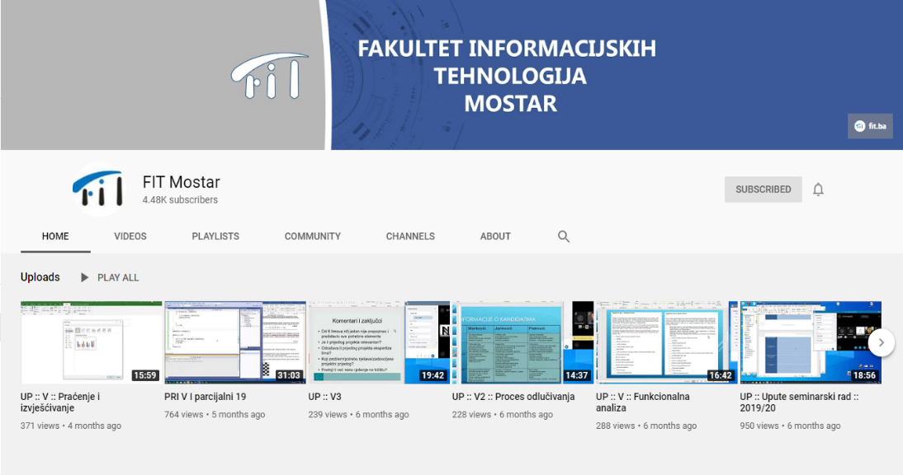

## 5.2 Upravljanje portfoliom proizvoda (BCG matrica)

**Zvijezda:** FIT je institucija koja je prva uvela koncept studiranja na daljinu u Bosni i Hercegovini i ima vodeću ulogu u procesu implementacije i razvoja učenja na daljinu u našoj zemlji.

Svake godine na FIT se upiše veliki broj studenata koji studiraju na ovakav način, a za njih nije potrebna oprema kao za svakog pojedinačnog in-class studenta. To je ono što fakultetu donosi veliku dobit i izdiže ga u odnosu na konkurenciju. DL način studiranja ima visoko tržišno učešće sa visokom stopom rasta.

**Krava muzara:** FIT je jedini fakultet koji ima svoj YouTube kanal na kojem studenti mogu pratiti video lekcije ukoliko su ih propustili ili imaju nekih nejasnoća.

Ovakav način podučavanja studenata je vrlo profitabilan zbog toga što ne zahtijeva ulaganja, a može obezbijediti dobit.

**Psi:** FIT forum je prije nekoliko godina bio vrlo popularan. Na njemu su studenti imali mogućnost da vode razne diskusije na teme različitih predmeta, kako jedni sa drugim tako i sa profesorima.Ovo je svojevremeno bilo vrlo korisno.

Danas se taj forum više ne koristi.

**Upitnici:** Trogodišnji smjer (Razvoj softvera) ima veliki potencijal da postane zvijezda ukoliko se kvalitetno targetira ciljna skupina. To bi bili ljudi koji žele u što kraćem roku biti u mogućnosti da izađu na tržište rada. Ova ideja može vrlo lako postati i pas zbog toga što ciljane skupine imaju veliki izbor supstituta u vidu IT akademija, kurseva itd.

## 5.3 Upravljanje cijenom

Cijena je najvažniji element u marketingu kompanije. Ona je jedinstvena u odnosu na uslugu, njegovu promociju, prodaju i distribuciju, i to u smislu da za kompaniju cijena nije trošak već izvor prihoda. Cijena je jedini element marketing miksa koji izravno generiše prihod, dok svi ostali elementi uključuju troškove.

Prilikom kupnje proizvoda potrošači plaćaju određenu cijenu, a ovisno o tome što je predmetrazmjene, cijena se različito naziva. U slučaju opipljivih proizvoda, cijena nema poseban alternativni naziv. Međutim, u situaciji kada je predmet razmjene usluga, cijena poprima drugačiji naziv. Recimo, u slučaju fakulteta cijena se naziva školarina.

Sa stajališta kupca, cijena je trošak koji on mora platiti da bi dobio proizvod. Sa stajališta

fakulteta, to je naknada za ono što je fakultet uložio. Izrađena je uzimajući u obzir politiku cijena

(gdje se razmatra konkurentnost cijene i troškova), mjere elastičnosti potražnje,

profitabilnost, uvjete plaćanja.

Prilikom sastavljanja proračuna u obzir se uzimaju sljedeći faktori:

• Fiksni troškovi (troškovi održavanja prostora, redovne plaće osoblju i troškovi osiguranja )

• Varijabilni troškovi (troškovi nabavke materijala i opreme, troškovi održavanja prostora, troškovi energije)

Nakon ovoga se na osnovu unaprijed navedenih troškova formira cijena koštanja

Zatim se utvrdi dobit ili gubitak.

Na kraju se pristupa formiranju finalne cijene usluge

## 5.3 Upravljanje promocijom

Promocija FIT-a ima izuzetan značaj zbog toga što je potrebno da FIT zadrži visoku poziciju kako u BiH, tako i u regionu jer postoji mogućnost pojavljivanja nove konkurencije zbog atraktivnosti IT sektora,

Neki od mogućih načina promocija su :

* Konferencije
* Web oglasi
* Takmičenja
* Društvene mreže

Osim ovoga, potrebno je zadržati i postojeće, tj.

* Proizvodi sa logom FIT-a
* Internet stranica
* FIT CC

Jedan od načina promovisanja FIT-a su prisustvovanje raznim konferencijama koje posjećuju srednjoškolci i mladi. Osim toga, konferencije posjećuju i razne poznate IT kompanije koje su potencijalni sponzori fakulteta.

Što se tiče web oglasa, taj način je danas već postao tradicionalan i moguće je na ovaj način proširiti riječ o samom fakultetu. Ovo je dobra osnova za upoznavanje šire mase sa fakultetom, a pri tome ne zahtijeva mnogo ulaganja.

FIT kao fakultet bi mogao formirati određeni broj timova koji će ga predstavljati na raznim takmičenjima i promovisati njegov uspjeh.

Fakultet Informacijskih Tehnologija već ima Facebook stranicu, ali dobar dodatak bio bi promovisati se i na drugim društvenim mrežama koje ciljana skupina najviše koristi.

Jedan od načina promocije koje FIT već koristi jesu proizvodi koji se dijele onima koji su u bilo kakvoj saradnji sa fakultetom, npr. ruksaci koje dobivaju studenti prve godine.

Fakultet već odavno ima internet stranicu koja pruža dobar način upoznavanja sa njegovim radom,

ali bi bilo dobro povećati broj posjeta toj stranici. Trenutni dizajn stranice je jednostavan. Omogućava posjetiteljima da brzo i efikasno pronađu potrebne informacije.

FIT već dugi niz godina organizuje FIT Coding Challenge kojem prisustvuju mnoge kompanije koje su često i sponzori takmičenja. Ovo takmičenje je vrlo važno za promovisanje fakulteta jer tom takmičenju prisustvuju mnogi srednjoškolci koji su potencijalni studenti FIT-a. Također, FIT CC je dobra prilika za studente da budu primijećeni od strane IT kompanija što naravno povećava broj učesnika na takmičenju.

## 5.4 Upravljanje distribucijom

Osnovni zadatak distribucije kao elementa marketing miksa je da osigura raspoloživost usluga za klijente na odgovarajućem mjestu i vremenu. Distribucija se može definisati kao skup aktivnosti koje osiguravaju da usluga dođe od onog ko pruža usluge do klijenta.

Što se tiče načina distribucije usluga FIT-a, postoje dva načina: in-class i DL sistem (‘učenje na daljinu’).

Trenutno fakultet pohađa veći broj DL studenata zbog olakšanog praćenja nastave i zbog kapaciteta samog fakulteta, što fakultet i potencira.

Veliki broj klijenata zadovoljan je distribucijom usluge, čak i kada je u pitanju DL sistem.

## 5.5 Upravljanje ljudskim resursima, procesom i fizičkom sredinom

**Ljudi** su jedan od najvažnijih faktora u marketing miksu, jer su oni ti koji pokreću i direktno djeluju na sve ostale dijelove i elemente marketinga. Na fakultetu su u nastavnom procesu angažovani vrhunski stručnjaci iz svojih oblasti koji kvalitet fakulteta podižu na višu ljestvicu.

Uspješno odvijanje nastave ne bi bilo moguće bez adekvatnih stručnih službi Fakulteta, koje su istovremeno servis, kako studentima tako i nastavnom osoblju.

**Proces** stvaranja usluge počinje u onom trenutku kada se student upiše na fakultet i u procesu pružanja usluge učestvuju svi zaposleni.

Pravilnik o distribuciji sadržaja, cijeni i sl. je već unaprijed definisano.

Fakultet informacijskih tehnologija nalazi se u sklopu Univerziteta "Džemal Bijedić" u Mostaru na adresi Sjeverni logor br. 12. Prostorije fakulteta i ambijent za rad su vrlo ugodni i pružaju adekvatne uslove za rad. Osim toga, na fakultetu se nalazi i NSoft soba namijenjena studentima za relaksaciju, odmor i druženje.

## 5.6 Canvas model

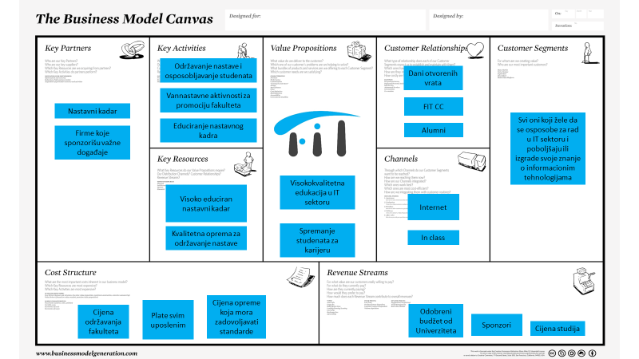

# 6. SUMARNI PRIKAZ KLJUČNIH UNAPREĐENJA

* Povećanje broja uposlenika, primarno profesora i asistenata zbog povećanog broja zainteresovanih studenata i kako bi realizacija nastavnog plana bila što kvalitetnija
* Povećanje prostornih kapaciteta fakulteta kako bi mogao primiti što više klijenata
* Povećanje raspoložive opreme
* Omogućavanje DL studentima da ispite polažu u gradovima bližim njima
* Redovno kontrolisanje materijala da bi se spriječilo njihovo zastarijevanje u cilju pružanja najkvalitetnije usluge klijentima
* Povećanje razmjera promovisanja fakulteta na razne načine
* Posjete srednjim školama širom BiH kako bi se više učenika upoznalo sa FIT-om, te se povećao broj potencijalnih studenata
* Širenje marketinške kampanje fakulteta i van granica BiH
* Češće provođenje ankete o zadovoljstvu studenata
* Istraživanje plana i programa konkurencije i njihove uspješnosti kako bi se to moglo iskoristiti u korist fakulteta i kako bi se ispravili mogući nedostaci
* Organizacija većeg broja vannastavnih aktivnosti
* FIT bi mogao pokrenuti vlastiti blog gdje će copywriteri redovno pisati o mogućnostima koje FIT nudi, ali i o interesantim i aktuelnim temama iz IT svijeta
* FIT bi mogao organizovati ljetnu radionicu za srednjoškolce kako bi ih zainteresovali za IT sektor i naš fakultet

# 7. BUDŽET ZA REALIZACIJU MARKETING PLANA

|  |  |  |  |
| --- | --- | --- | --- |
| **Red.**  **Br.** | **Opis troškova** |  | **Iznos u KM** |
| **1.** | **Troškovi angažmana novih kadrova**  **-osoba u administraciji**  **-minimalno 3 profesora**  **-3 asistenta** | **1200 KM\***  **3*2200KM\***  **3*1200KM\*** | **11400KM** |
| **2.** | **Troškovi nabavke nove opreme** |  | **10000KM** |
| **3.** | **Promotivne aktivnosti** |  | **2000KM** |
| **4.** | **Troškovi usavršavanja zaposlenih** |  | **2500KM** |
| **5.** | **Organizacija mjesta za polaganje ispita za DL student u nekoliko gradova BiH** |  | **5000KM** |
|  | **UKUPNO POTREBNA FINANSIJSKA SREDSTVA** |  | **30900KM** |

# 8. OČEKIVANI EFEKTI

Ukoliko FIT potvrdi naše prijedloge i izmjene, očekujemo značajno poboljšanje u poslovanju fakulteta. Jedan od očekivanih efekata je povećanje broja zainteresovanih klijenata, naravno, sa proširenjem kapaciteta koje će pružiti mogućnost opsluženja većeg broja zainteresovanih.

Očekujemo da će se povećati zadovoljstvo studenata koji već pohađaju FIT.

Povećanjem ulaganja u promociju fakulteta u konačnici će rezultirati povećanjem količine prihoda.

Ovim marketing planom želimo da ostvarimo dugoročne rezultate i da će FIT zadržati svoju poziciju u okviru države i unaprijediti poziciju na regionalnom nivou.

# 9. ZAKLJUČAK

Možemo zaključiti da skoro svi ispitani smatraju da je IT perspektivno područje.

Rezultati ankete za studente su pokazali da je većina studenata zadavoljna obrazovanjem koje im FIT pruža i da smatraju da je FIT bolji od ostalih fakulteta iz ove oblasti. Također, većinom su potvrdili hipotezu da FIT-u nedostaje kadra. Više od polovine ispitanika smatra da cijena nije u skladu s obrazovanje. O tome da FIT ima profesionalno nastvano osoblje svjedoči to da 78% ispitanika smatra da FIT pruža adekvatno obrazovanje iz IT struke. Iako je dosta onih koji su neodlučni, većina onih koji imaju konkretno mišljenje su zadovoljni poslovanjem FITa. Našu hipotezu da FIT ne može adekvatno opslužiti većinu zainteresovanih potvrđuje to da je preko pola ispitanika nije zadovoljno radom trenutnog osoblja.

Što se tiče srednjoškolaca 82% ispitanika je čulo za FIT što potvrđuje našu hipotezu. Također, potvrdili smo i hipotezu da srednjoškolci većinom nisu upoznati sa DL načinom studiranja koje FIT pruža.

Zaključili smo da bi FIT trebao posvetiti veću pažnju na povećanje popularnosti FIT CC-a među srednjoškolcima jer je anketa pokazala da oni većim dijelom nisu upoznati sa postojanjem ovog takmičenja.

Sumiranjem svih naših rezultata i istraživanja smo potvrdili našu glavnu hipotezu da je FIT najbolji IT fakultet u BiH.

# 10.LITERATURA

* „MARKETING MENADŽMENT - praktikum“ (Veldin Ovčina, Irma Dedić)
* Lično istraživanje
* <https://www.fit.ba/>
* <https://ssst.edu.ba/>
* <http://www.etf.unsa.ba/>
* <https://matinf.pmf.unibl.org/>
* <http://aubih.edu.ba/>

# 11.PRILOZI

* Anketni upitnik za srednjoškolce
* Anketni upitnik za studente FIT-a
* Rezultati anketnih upitnika

**Anketa za studente**

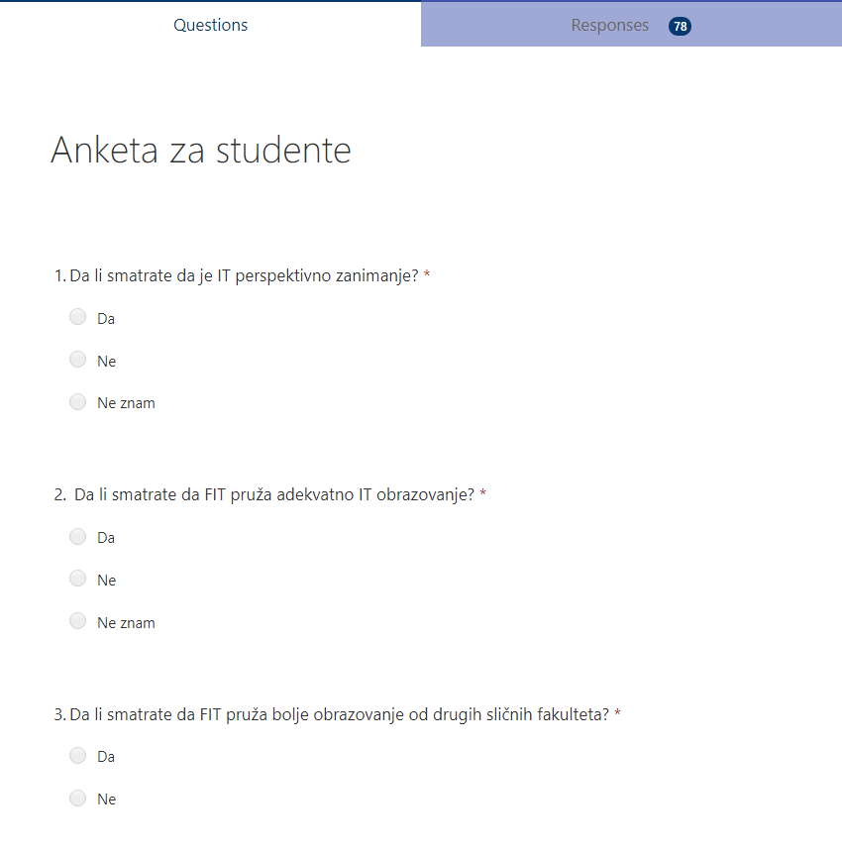

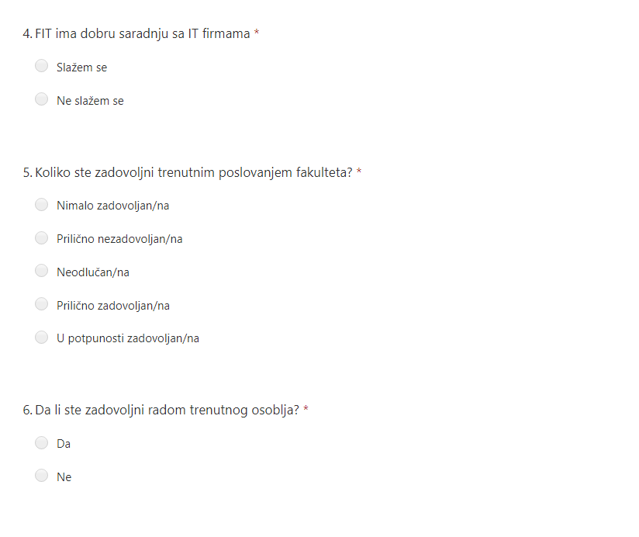

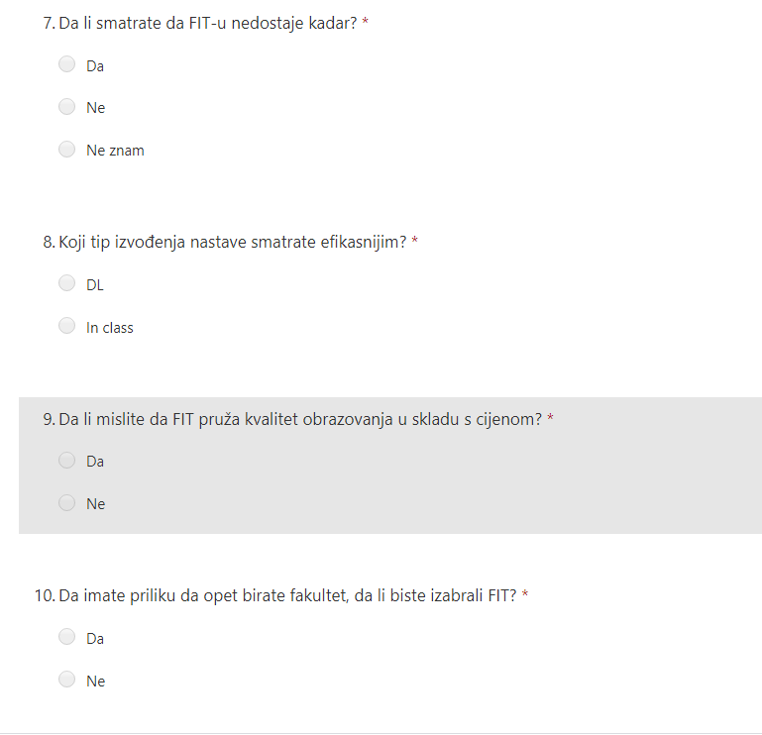

**Rezultati ankete za studente**

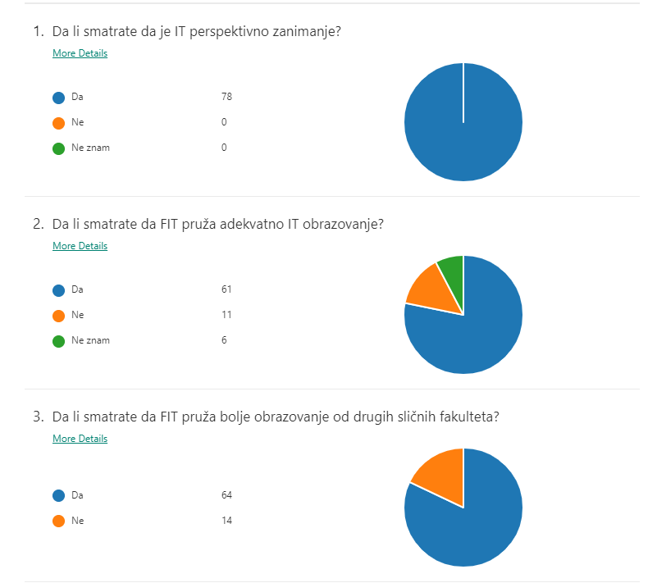

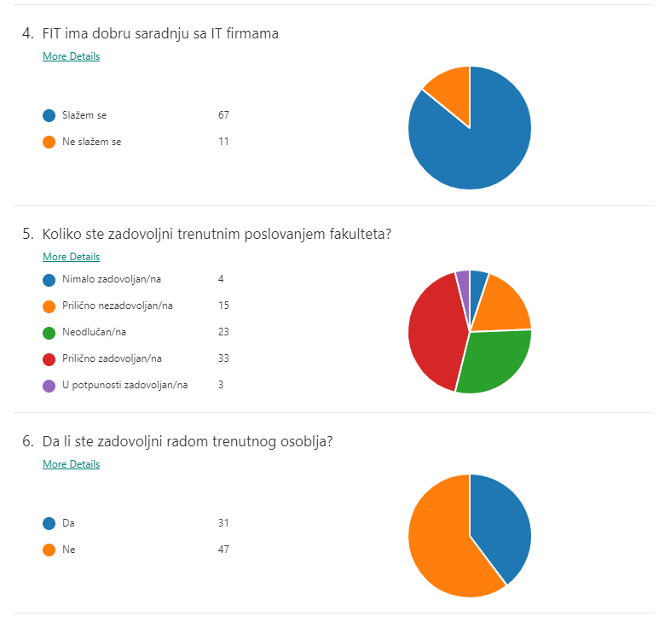

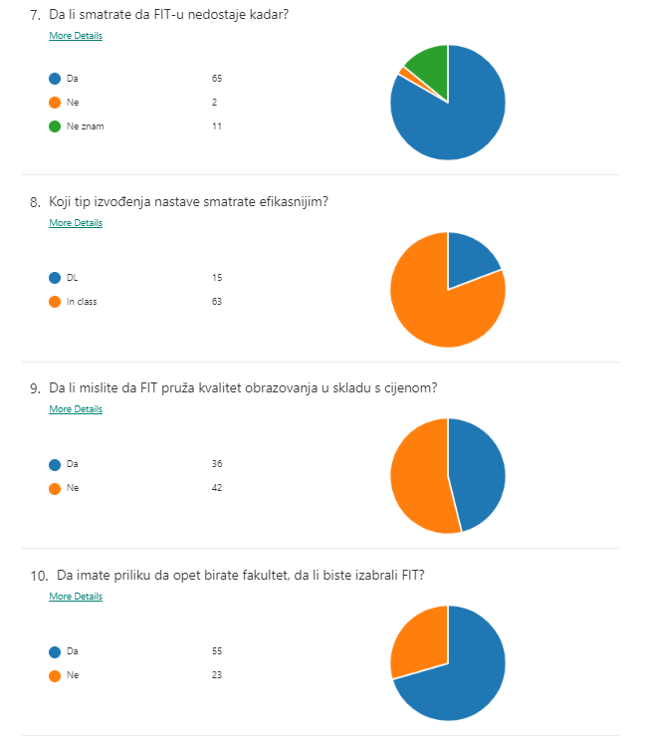

**Anketa za srednjoškolce**

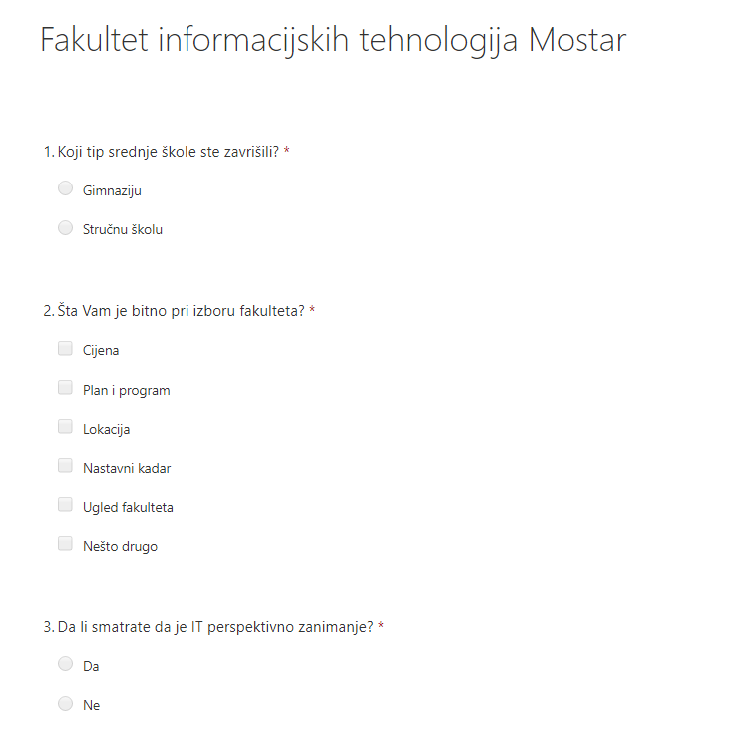

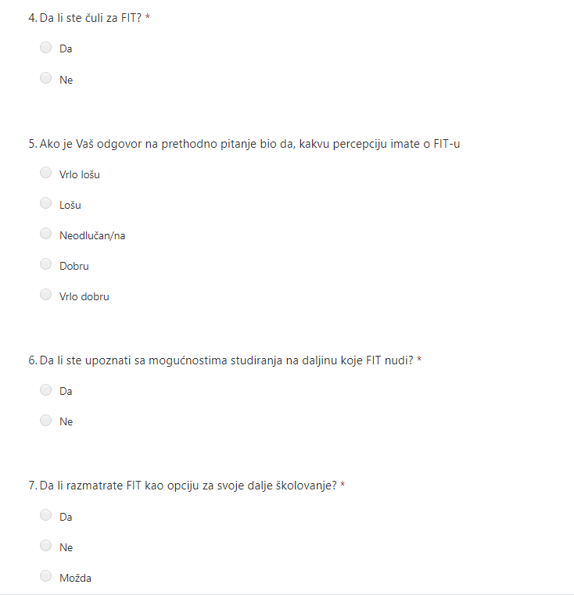

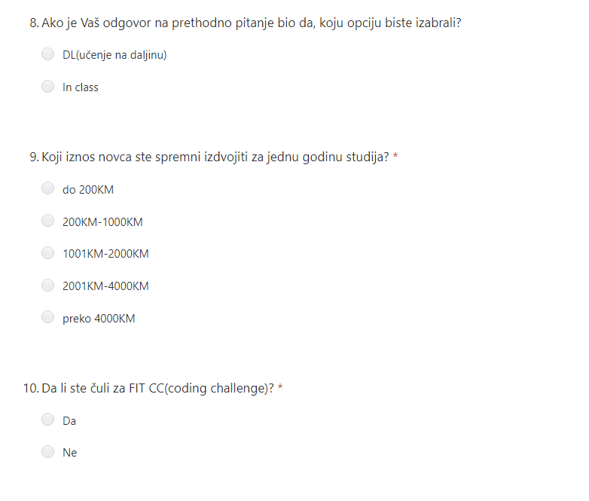

**Rezultati ankete za srednjoškolce**

